便携式玉米水分分析仪JC-YF-B

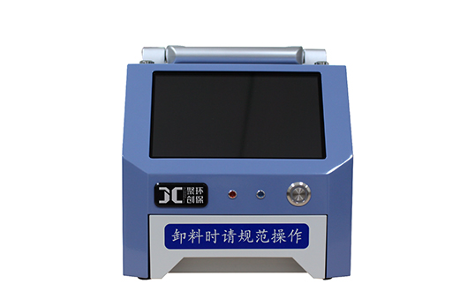

产品介绍
便携式玉米水分分析仪适用于玉米的收购、储存、加工等多个环节，实现快速、无损、水分指标定量检测分析，为玉米品质鉴定提供快速检测方法。仪器可应用于实验室、车间、野外现场等不同场合。
二、产品参数
技术指标
应用领域：玉米行业 检测指标：玉米水分
检测场景：室内、室外、车载检测 仪器特色：快速、无损
技术参数
检测方式：近红外光谱透射技术
分光方式：固定光栅，无移动部件
探 测 器：256像元硅二极管阵列探测器
波长范围：包含700-1050nm
检测时间：小于2分钟
显 示 屏：智能触摸屏
工作温度：-10℃~ 40℃
仪器尺寸：210X300X228mm
电 池：大容量锂电池
重 量：小于7kg
运行内存：1G
存储容量：8G
功 能：具有仪器在线诊断功能；可实现各级农产品溯源管理平台以及企业数据管理系统对接；能够实现联网远程服务优化。

聚创环保为您提供全面的技术支持和完善的售后服务！

